ПРЕДМЕТНАЯ НЕДЕЛЯ ЕСТЕСТВЕННО-МАТЕМАТИЧЕСКИХ ДИСЦИПЛИН
10.03.2025 г – 14.03.2025 г

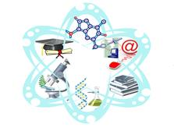 | Цели проведения:  1. Развитие познавательного интереса к предметам естественно-математического цикла.  2. Расширение знаний в области различных наук.  3. Стимулирование школьников принимать участие в школьных проектах и научных исследованиях.

Задачи:
- совершенствовать профессиональное мастерство педагогов в процессе подготовки, организации и проведения открытых уроков и внеклассных мероприятий;
- вовлекать учащихся в самостоятельную творческую деятельность;
- выявить учащихся, которые обладают творческими способностями, стремятся к углубленному изучению учебных дисциплин.
Организаторы недели естественных наук:
Учителя методического объединения предметов естественнонаучного цикла.
Участники предметной недели:
Учащиеся 5-11 классов, учителя школы.

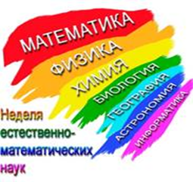
ПЛАН ПРЕДМЕТНОЙ НЕДЕЛИ
ЕСТЕСТВЕННО-МАТЕМАТИЧЕСКОГО ЦИКЛА (ЕМЦ)

 | Мероприятие | Ответственный | Класс
ПОНЕДЕЛЬНИК  10.03.2025 | Открытие недели  Фото на память | Учителя ЕМЦ | 1-11 классы
ПОНЕДЕЛЬНИК  10.03.2025 | Рисуем любимое животное на компьютере | Викентьева О.В. | 7-8 классы
ПОНЕДЕЛЬНИК  10.03.2025 | Викторина «Занимательная география» | Викентьева О.В. | 5 класс
ВТОРНИК  11.03.2025 | Своя игра | Быкова Т.А. | 9 класс
ВТОРНИК  11.03.2025 | Чьи это следы? | Смирнова А.А. | 5  класс
ВТОРНИК  11.03.2025 | Биологический бой | Викентьева О.В. | 6 класс
СРЕДА  12.03.2025 | Игра «Что? Где? Когда?» | Быкова Т.А. | 10 класс
СРЕДА  12.03.2025 | Фото или видеопроект «Флора и фауна в моей жизни» | Смирнова А.А. | 5-11 классы
СРЕДА  12.03.2025 | Интересная геометрия | Горшков Д.В. | 7 класс
СРЕДА  12.03.2025 | Турнир знатоков | Викентьева О.В. | 7,8,9 классы
ЧЕТВЕРГ  13.03.2025 | Игра домино «Знаки химических элементов | Смирнова А.А. | 8 класс
ЧЕТВЕРГ  13.03.2025 | Игра «Биоэрудит» | Смирнова А.А. | 10-11 классы
ЧЕТВЕРГ  13.03.2025 | Квест-игра | Викентьева О.В. | 5-9 классы
ПЯТНИЦА  14.03.2025 | Викторина занимательных задач | Быкова Т.А. | 5-6 классы
ПЯТНИЦА  14.03.2025 | Игра «Звездный час» | Иванова С.А. | 10-11 классы

